Муниципальное казенное дошкольное образовательное учреждение
«Детский сад №10 г. Киренска»

Викторина «Хочу все знать!»

для детей средней, старшей,
подготовительной групп с участием родителей

Разработала: инструктор по физической культуре
Гузикова Елена Ивановна

г.Киренск
Цель:
Приобщение детей и родителей к здоровому образу жизни через совместные спортивные мероприятия. Пропаганда здорового образа жизни; развитие личности ребёнка на основе овладения физической культурой; воспитание чувства коллективизма, товарищества, взаимовыручки, творческого мышления.
Задачи:
- Осуществлять взаимосвязь по физическому воспитанию детей между детским садом и семьей.
- Доставить детям и родителям удовольствие от совместных мероприятий, способствовать развитию положительных эмоций, чувства взаимопомощи.
3. Пропагандировать здоровый образ жизни, способствовать приобщению семьи к физкультуре и спорту.
Музыкальное сопровождение: ритмическая гимнастика, песни о спорте, спокойная фоновая музыка.
Предварительная работа:
1.Оформление центральной стены: Викторина «Хочу все знать!»
2.Мини-плакатики о здоровье и спорте:
- Кто не может найти время для занятий физкультурой, тот вынужден будет искать его для лечения болезней. Лорд Дерби. И другие.
3.Выствка рисунков конкурса «Спорт- это здорово!»
4.Детям и родителям было предложено придумать название команды, девиз, эмблему; подготовиться на спортивную тему; выполнить домашнее задание- подготовить загадки для соперников на тему спортивный инвентарь.

Ход мероприятия:

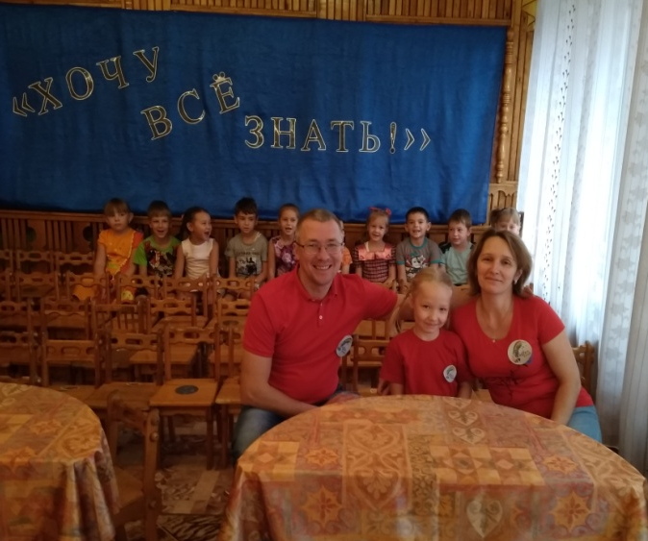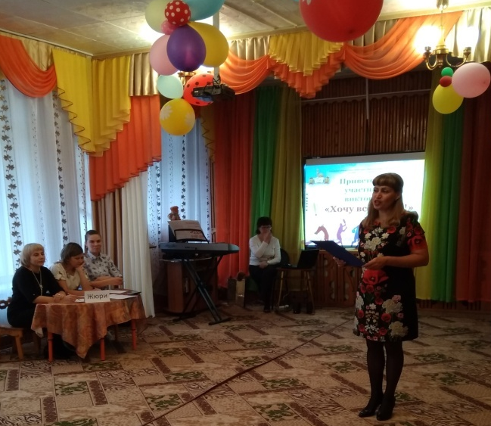

Инструктор: Здравствуйте, уважаемые родители и дети, гости и коллеги! Мы часто проводим с детьми разные мероприятия (конкурсы, развлечения, викторины, КВН, олимпиады). А вот сегодня, мы предлагаем принять участие в нашей викторине «Хочу все знать!» самым дружным семьям подготовительной, старшей и средней групп. И хотя Вам придется сегодня пройти много нелегких, но интересных испытаний, мы желаем Вам пройти их с радостью и улыбкой.

Послушайте правила нашего конкурса:
1. Не молчать, быстро думать и отвечать.
2. Советоваться друг с другом можно и нужно, отвечать толково и
дружно!
3. Шум большой не поднимать - дать товарищу сказать.
Инструктор: Хочу представить строгое, но справедливое жюри.
Кто журить вас честно будет,
Кто вам сделает подсчет?
Кому выделит награды
И кому за что почет?

И так представляю вам наше жюри:
Казанкова Марина Владимировна- тьютор,
Попова Татьяна Михайловна – воспитатель
Россова Людмила Михайловна- исполняющий обязанности заведующего КППК, родительница с под.гр.

Инструктор: Прежде чем соревноваться,
Мы скорей должны размяться.
Внимательными будьте,
Старательными будьте,
Упражнения выполняйте,
В круг скорее вы вставайте
И за мною повторяйте.

Выполнение ритмической гимнастики.
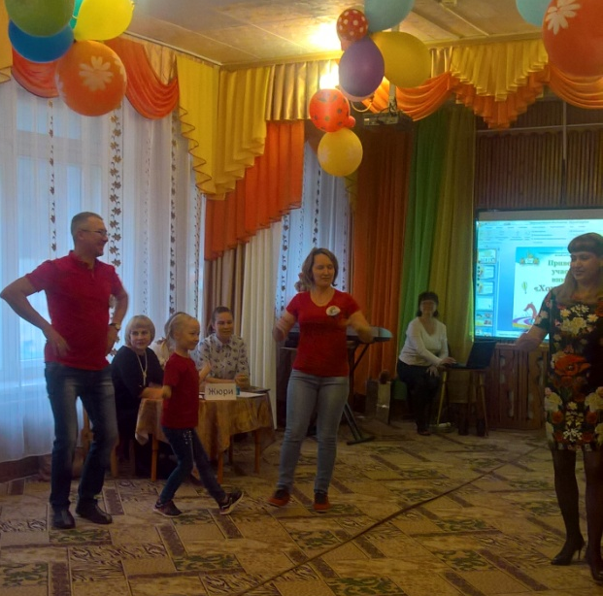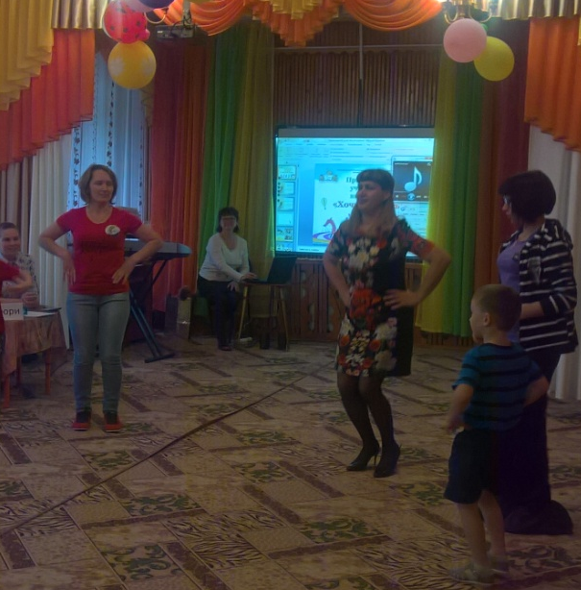
Инструктор: Ну, а теперь настало время представить команды.
Конкурс «Визитка»
Команды по очереди представляются.
1. Команда «___»
Девиз: ___
2. Команда «___»
Девиз:___
3. Команда «___»
Девиз:___

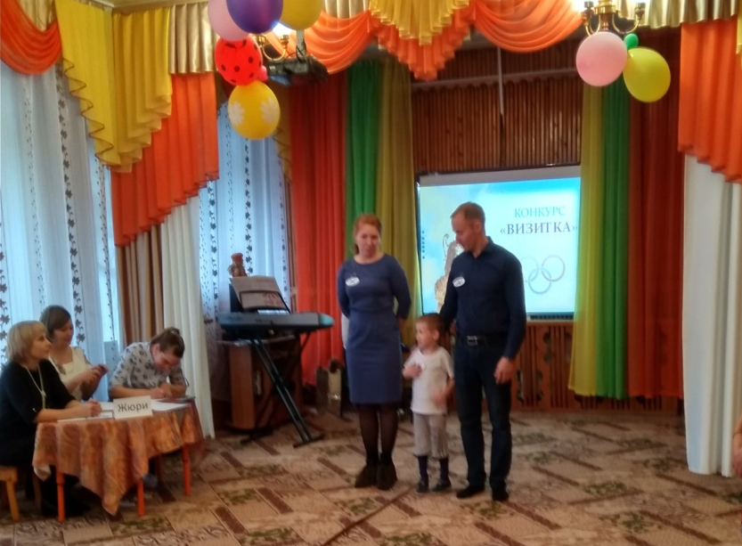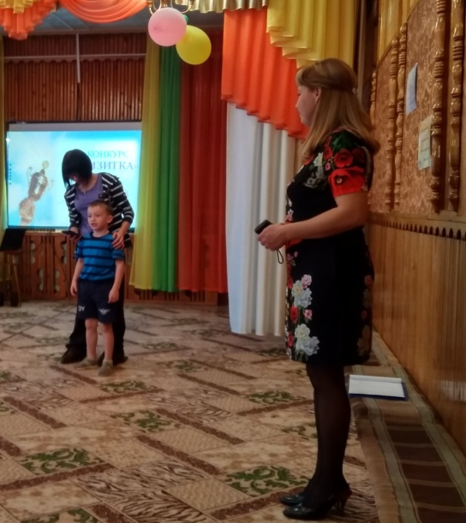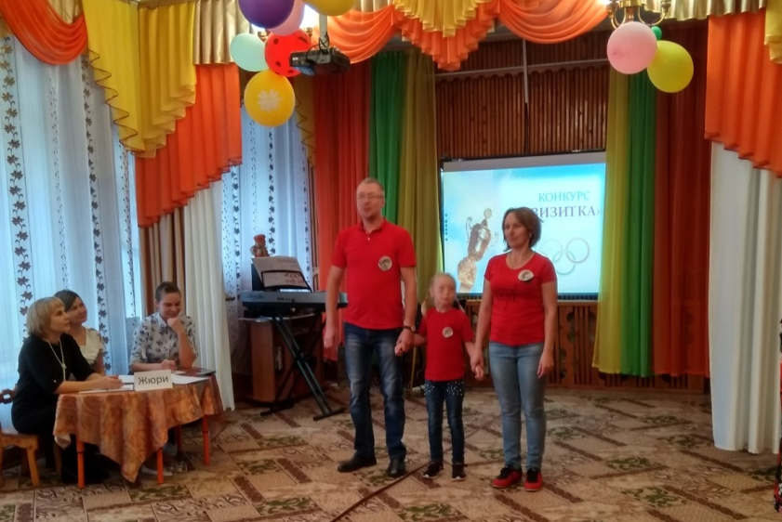

Инструктор: Ну, а сейчас следующий конкурс «Вопросник»

Конкурс «Вопросник»

1.Назовите зимние виды спорта: кёрлинг, сноуборд, конькобежный спорт, скелетон, фристайл, бобслей, санный спорт, фигурное катание, хоккей, горнолыжный спорт, биатлон, шорт – трек.

2.Назовите летние виды спорта: футбол, баскетбол, теннис, гребля, плавание, велосипедный спорт.
3. О каком виде спорта идёт речь? Брасс, баттерфляй, кроль, дельфин.
1. Плавание
2. Бокс
3. Водное поло
4. Назовите самый старый вид спорта
1.Хоккей
2.Лыжи
3.Бег
5. Определите гонки на лыжах со стрельбой из винтовки- это
1. Спидвей (гонка на мотоциклах)
2. Биатлон
3. Серфинг (доска по волнам)
6.Скажите какой мяч тяжелее:
1. Футбольный,
2. Волейбольный,
3. Баскетбольный
7.В каком виде спорта используются перчатки?
1.Воллейбол
2.Бокс
3.Фигурное катание
8. Как называется площадка для игры в большой теннис
1. Корт
2. Трек
3. Крекет
Инструктор: Молодцы, справились с таким сложным заданием. Давайте немного отдохнем, а наше жюри подсчитает очки.

Игра «Это я, это я, это вся моя семья».

Кто из вас всегда готов
Жизнь прожить без докторов?
Кто не хочет быть здоровым,
Бодрым, стройным и веселым?
Кто из вас не ходит хмурый –
Любит спорт и физкультуру?
Кто мороза не боится –
На коньках летит как птица?
Ну, а кто начнет обед –
С жвачки импортной, конфет?
Кто не любит помидоры,
Фрукты, овощи, лимоны?
Кто – поел и чистит зубки
Ежедневно, дважды в сутки?
Кто согласно распорядку
Выполняет физзарядку?
Всем спасибо за внимание,
За задор и звонкий смех,
За азарт соревнованья,
Обеспечивший успех.
Инструктор: Ну, а теперь послушаем наше жюри.
Слово для жюри.
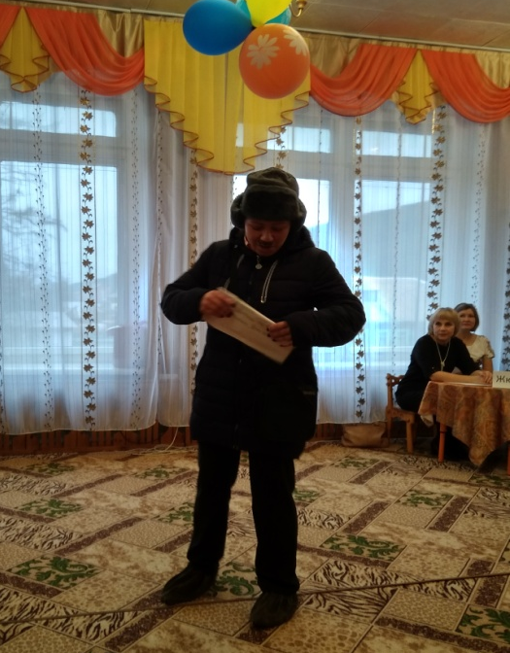
После слов жюри под музыку появляется почтальон Печкин.
Печкин: Это детский сад? У меня для вас важное послание: задание для команд викторины. Прошу получить и расписаться. (Отдает конверт)
Печкин: Ох, и устал же я! Присяду, отдохну, ведь мне дальше ехать надо.
Инструктор: И так следующий конкурс «Сложи картинку»

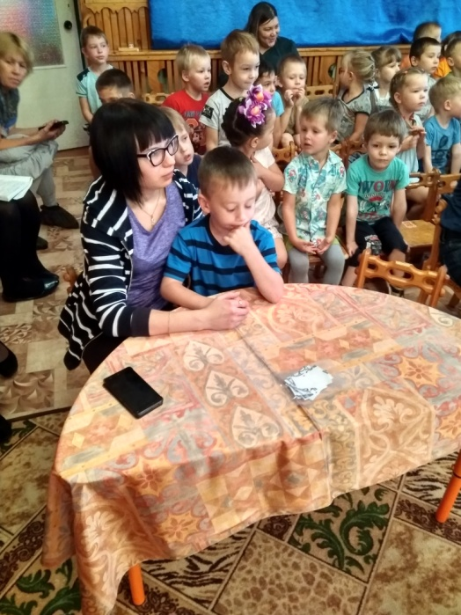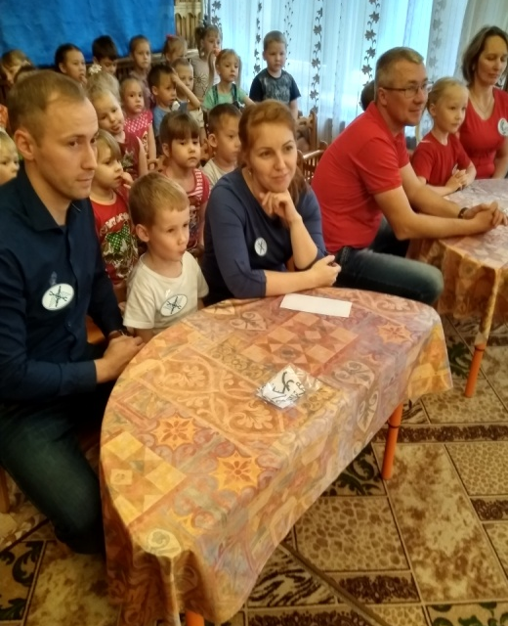
Конкурс «Сложи картинку»
Под музыку команды подбегают к столу и начинают собирать картинку по пазлам. Закончившая команда громко говорит название спорта.

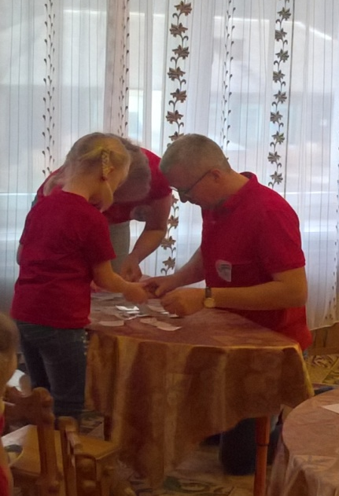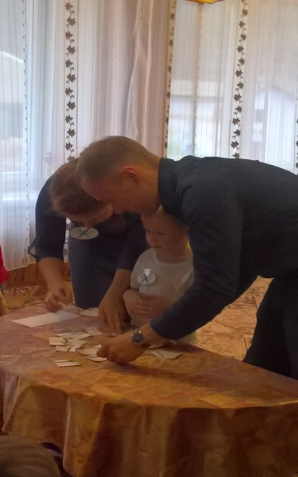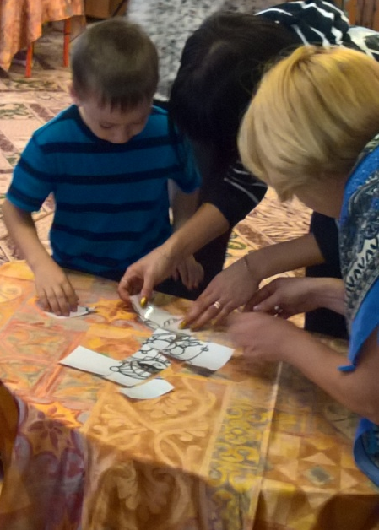
Печкин: Какие вы смышлёные! Отлично справились с заданиями! А мне надо дальше идти. До свидания!
Печкин уходит.
Инструктор: Ну, а следующий конкурс «Отгадай загадку»
Конкурс «Отгадай загадку»
Команды по очереди зачитывают загадки соперникам.
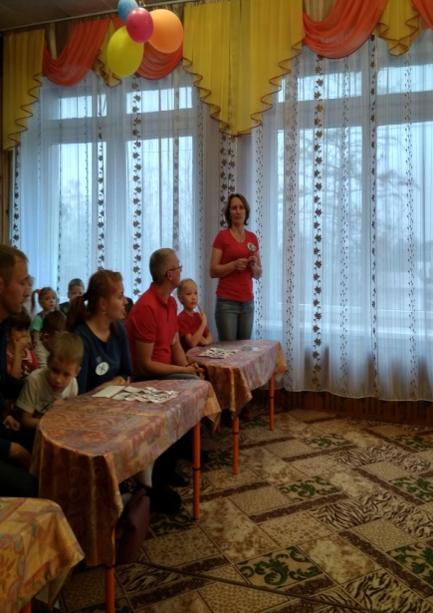
Палка в виде запятой
Гонит шайбу пред собой. (Клюшка)
***
Кто на льду меня догонит?
Мы бежим вперегонки.
А несут меня не кони,
А блестящие … (коньки)
***
Он на вид – одна доска,
Но зато названьем горд,
Он зовётся…. (Сноуборд)
***
Ног от радости не чуя,
С горки страшной вниз лечу я.
Стал мне спорт родней и ближе,
Кто помог мне, дети? (Лыжи)
***
Вот серебряный лужок,
Не видать барашка,
Не мычит на нем бычок,
Не цветет ромашка.
Наш лужок зимой хорош,
А весною не найдешь. (Каток)
***
Я катаюсь на нем
До вечерней поры,
Но ленивый мой конь
Возит только с горы,
А на горку всегда
Сам пешком я хожу
И коня своего
За веревку вожу. (Санки)
Инструктор: Давайте с вами немного отдохнем, а наше жюри подсчитает очки.
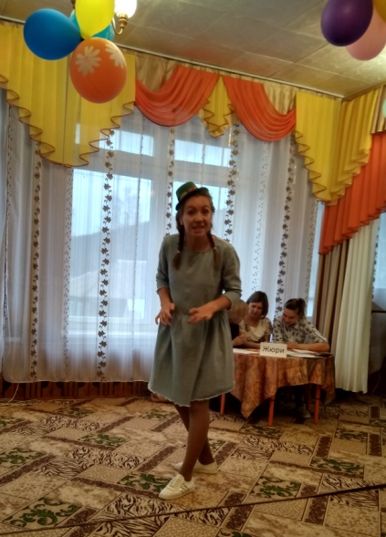

Вбегает ИРИСКА: Ой! Успела? Викторина ещё не закончилась? Я встретила почтальона Печкина, он мне рассказал, как у вас тут весело и интересно, конкурсы проводятся. Я тоже хочу принять участие в соревнованиях.
Инструктор: Ириска, здравствуй!
Ириска: Ой, здравствуйте, здравствуйте, здравствуйте! Ну что, я смогу стать участницей соревнований?
Инструктор: Нет, Ириска, участницей ты быть не можешь. У нас уже есть команды. Они заранее подали заявки на участие.
Ириска: Как жаль, как жаль! Мне так хочется принять участие в викторине.
Инструктор: Мы предлагаем тебе остаться до конца викторины и посмотреть , как наши замечательные семьи посоревнуются.
Жюри: Объявляет результаты конкурса.
Инструктор: Ириска, ты ходила в школу «АБВГДЕЙКИ». Значит, знаешь много интересных игр, конкурсов! Мы можем поручить тебе, провести интересный конкурс «Назови лишнее слово». Согласна?

Конкурс «Назови лишнее слово»
Ириска: (радостно) Конечно согласна! Команды, внимание! Задание для каждой команды. Внимательно послушать и сказать что здесь лишнее.
Баскетбол, футбол, бадминтон, хоккей.
Конькобежный спорт, плавание, фигурное катание, биатлон.
Лыжи, санки, коньки, велосипед.
Бассейн, резиновая шапочка, шарф,
Резиновый круг, одеяло, купальник.
Шапка, подводные очки, ласты
Ириска: Какие вы молодцы! Потрудились вы на славу. Пора перейти к более легкому заданию.
Конкурс «Спортивное пантомима»
Звучит весёлая музыка, выходит команда и под музыку изображает вид спорта пританцовывая.
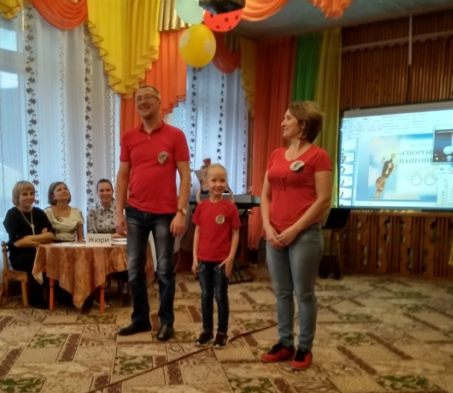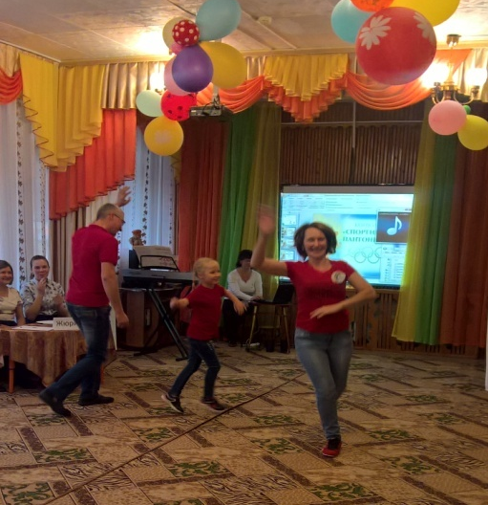
Ириска: Ой, мне так хорошо с вами, что я совсем забыла про свои дела! До свидания, мне пора!
Ириска прощается и уходит.
Инструктор: Остался последний конкурс «Кому что нужно»

Игра «Кому что нужно?»
Сноуборды нужны (кому?) – сноубордистам;
Горные лыжи - ….. (горнолыжникам);
Санки – …..(саночникам);
Коньки - …..(конькобежцам);
Клюшки - …(хоккеистам);
Винтовки - ….(биатлонистам).
Инструтор: Какие молодцы! Справились со всеми заданиями. Ну, а пока наше жюри будет подводить итоги. Мы с вами немного отдохнем.
Дети и родители садятся в полукруг на стульчики. Под ритмичную детскую песенку, выполняют движения сидя.
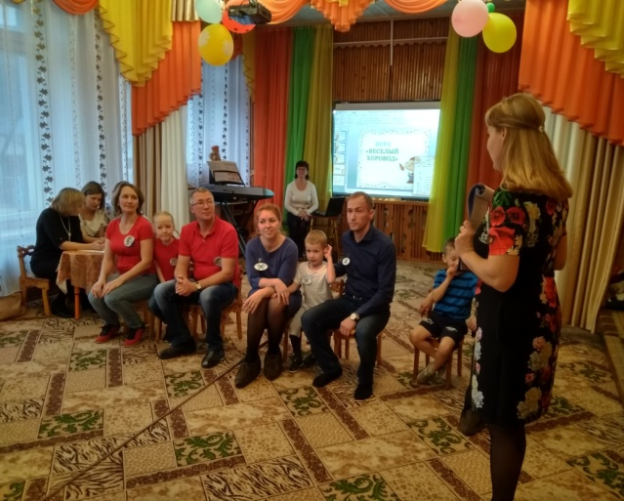
Инструктор: Внимание - ответственный момент! Кто же стал победителем наших сегодняшних соревнований. Слово предоставляется жюри.
Подведение итогов викторины.
Инструктор: Внимание, самый приятный момент - награждение команд! Поздравим наших спортсменов. Аплодисменты!

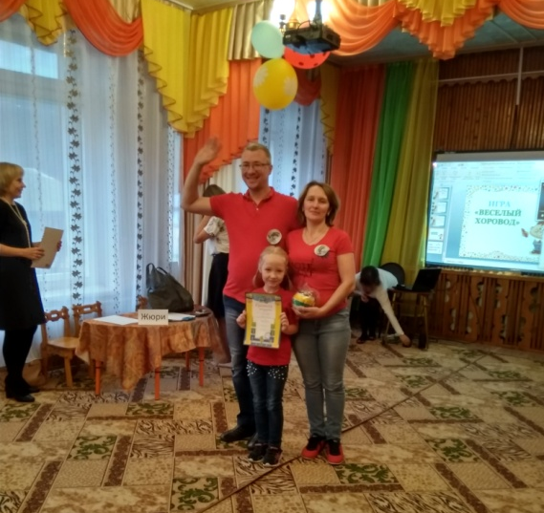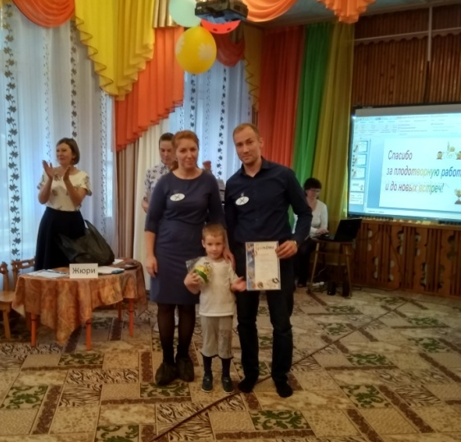
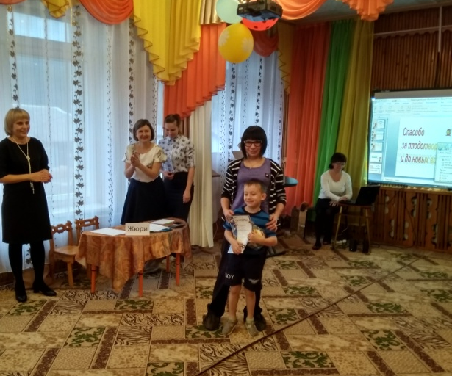

Инструктор: Вот и подошел к концу наш праздник.
Пусть все это только игра,
Но ею сказать мы хотели:
Великое чудо - семья!
Жюри: Вот настал момент прощанья,
Будет краткой наша речь.
Говорим вам: «До свиданья,
До счастливых, новых встреч!»
-Спасибо, командам! Спасибо, гостям! До новых встреч!

